Федеральное агентство по образованию
Уфимский государственный авиационный технический университет

Кафедра ТС

Расчетно-графическая работа

по курсу «Математические основы ЦОС»
Проектирование БИХ ЦФВЧ по АФНЧ

Вариант 32

Выполнил: ст. гр. МКС-315
Иванов А.С.

Проверил: Городецкий И.И.

Уфа 2007

Данные для проектирования БИХ ЦФВЧ по АФНЧ (фильтр Баттерворта)

- верхняя граница затухания
в полосе пропускания, Δа [дБ]: 0,011

- нижняя граница затухания
в полосе задерживания, а₀[дБ]: 25

- граничная частота
полосы пропускания f_{г.п.}[Гц]: 3080

- граничная частота
полосы задерживания f_{г.з.}[Гц]: 920

- частота дискретизации f_{д} [Гц]: 8000

f_{гп.расч.}=f_{гз.табл.}; f_{гз.расч.}=f_{гп.табл.}
- Расчет нормированных «цифровых» граничных частот.
$$w_{Г\text{.}З\text{.}}=\frac{f_{Г\text{.}З\text{.}}}{f_{Д}}=\frac{\text{3080}}{\text{8000}}=0,\text{385}$$
$$w_{Г\text{.}П\text{.}}=\frac{f_{Г\text{.}П\text{.}}}{f_{Д}}=\frac{\text{920}}{\text{8000}}=0,\text{115}$$

2. Расчет параметра преобразования γ.

$$γ=\text{сtg}(π⋅w_{Г\text{.}П\text{.}})=\text{сtg}\left(π⋅0,\text{115}\right)=2,\text{64642321}$$

3. Нахождение граничной «аналоговой» частоты Ω_{K} полосы задерживания АФ-прототипа.

$$Ω_{К}=γ⋅\text{tg}(π⋅w_{Г\text{.}З\text{.}})=2,\text{64642321}⋅\text{tg}\left(π⋅0,\text{385}\right)=7,\text{003555808}$$

4. Определение передаточной функции T(s).
Модуль коэффициента отражения (см. табл. с.241) по заданной величине ∆а
$\left|p\right|=5\text{\%}$
По номограмме определим вспомогательный параметр L по заданной величине a₀ и определённой величине |p| а также порядок передаточной функции n

$L=0,\text{05}$; $n=3$

общий вид передаточной функции будет иметь вид

$$T(s)=\frac{1}{C}⋅\frac{1}{\left(s−a_{0}\right)\left(s^{2}−2a_{1}s+a_{1}^{2}+b_{1}^{2}\right)}$$

численные значения коэффициентов:

$$C=0,\text{05006262}$$
$$−а_{0}=2,\text{7132854279}$$
$$−а_{1}=1,\text{356642714}$$
$$±b_{1}=2,\text{3497741083}$$

передаточная функция

$$T(s)=\frac{\text{20}}{(s+2\text{.}\text{7132854279})(s^{2}+2\text{.}\text{713285428}⋅s+7\text{.}\text{3619178})}$$

5. Определение передаточной функции ЦФНЧ H(z).

$$\begin{aligned}H(z)=\text{20}⋅\frac{1}{\left(2\text{.}\text{64642321}⋅\frac{1−z^{−1}}{1+z^{−1}}+2\text{.}\text{7132854279}\right)⋅\left[{\left(2\text{.}\text{64642321}⋅\frac{1−z^{−1}}{1+z^{−1}}\right)}^{2}+7\text{.}\text{180501532}⋅\frac{1−z^{−1}}{1+z^{−1}}+7\text{.}\text{3619178}\right]}=⋅= \\ \text{20}⋅\frac{{\left(1+z^{−1}\right)}^{3}}{(5\text{.}\text{359708673}+0\text{.}\text{066862217}z^{−1})(\text{21}\text{.}\text{54597514}+0\text{.}\text{71672399}z^{−1}+7\text{.}\text{184972074}z^{−2})}= \\ \text{20}⋅\frac{1+z^{−3}+3z^{−1}+3z^{−2}}{\text{115}\text{.}\text{4801498}+3\text{.}\text{841431785}z^{−1}+\text{38}\text{.}\text{50935714}z^{−2}+1\text{.}\text{440611665}z^{−1}+0\text{.}\text{047921754}z^{−2}+0\text{.}\text{480403162}z^{−3}}= \\ \frac{\text{20}+\text{60}z^{−1}+\text{60}z^{−2}+\text{20}z^{−3}}{\text{115}\text{.}\text{4801498}+5\text{.}\text{28204345}z^{−1}+\text{38}\text{.}\text{55727889}z^{−2}+0\text{.}\text{480403162}z^{−3}}\end{aligned}$$

$H(z)=\frac{\text{20}+\text{60}z^{−1}+\text{60}z^{−2}+\text{20}z^{−3}}{\text{115}\text{.}\text{4801498}+5\text{.}\text{28204345}z^{−1}+\text{38}\text{.}\text{55727889}z^{−2}+0\text{.}\text{480403162}z^{−3}}$;

для перехода от ЦФНЧ к ЦФВЧ поменяем знаки перед z в нечетных степенях

$H\left(z\right)=\frac{\text{20}−\text{60}z^{−1}+\text{60}z^{−2}−\text{20}z^{−3}}{\text{115}\text{.}\text{4801498}−5\text{.}\text{28204345}z^{−1}+\text{38}\text{.}\text{55727889}z^{−2}−0\text{.}\text{480403162}z^{−3}}$;

6. Построим АЧХ (для этого воспользуемся программой Matlab)
Текст программы:
b=[20 -60 60 -20]
a=[115.4801498 -5.28204345 38.55727889 -0.48040316]
[h,w]=freqz(b,a,21)
plot(w/2/pi,abs(h)), grid
abs(h)'
(w/2/pi)'
A(w) | 0 | 0.0005 | 0.0037 | 0.0128 | 0.0317 | 0.651 | 0.1197
w | 0 | 0.0238 | 0.0476 | 0.0714 | 0.0952 | 0.119 | 0.1429
A(w) | 0.2033 | 0.3236 | 0.4802 | 0.6533 | 0.8044 | 0.906 | 0.9606
w | 0.1667 | 0.1905 | 0.2143 | 0.2381 | 0.2619 | 0.2857 | 0.3095
A(w) | 0.9857 | 0.9959 | 0.9997 | 1.0009 | 1.0012 | 1.0012 | 1.0013
w | 0.3333 | 0.3571 | 0.381 | 0.4048 | 0.4286 | 0.4524 | 0.4762
График АЧХ 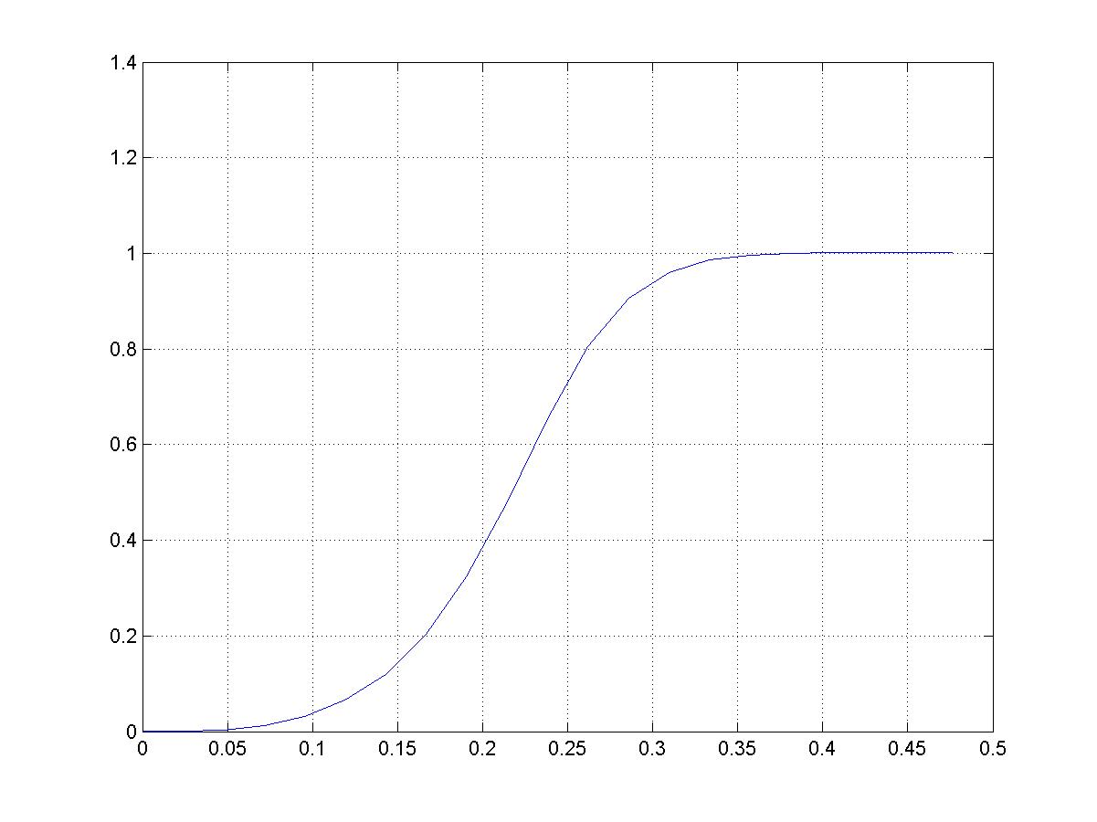

7. Построим импульсную и переходную характеристики с помощью программы Matlab.

Импульсная характеристика

Текст программы:
b=[20 -60 60 -20]
a=[115.4801498 -5.28204345 38.55727889 -0.480403162]
h=impz(b,a)
stem(0:length(h)-1, h), grid
n=[0 19]
x=ones(1,21)
y=filter(b,a,x)
stem(0:length(h)-1, x), grid
IR | 0.1732 | -0.5116 | 0.4383 | 0.0184 | -0.1476 | -0.0111 | 0.0489
N | 0 | 1 | 2 | 3 | 4 | 5 | 6
IR | 0.0053 | -0.0161 | -0.0023 | 0.0053 | 0.0009 | -0.0017 | -0.0004
N | 7 | 8 | 9 | 10 | 11 | 12 | 13
IR | 0.0006 | 0.0001 | -0.0002 | -0.0001 | 0 | 0 | 0
N | 14 | 15 | 16 | 17 | 18 | 19 | 20

по таблице значений построим график

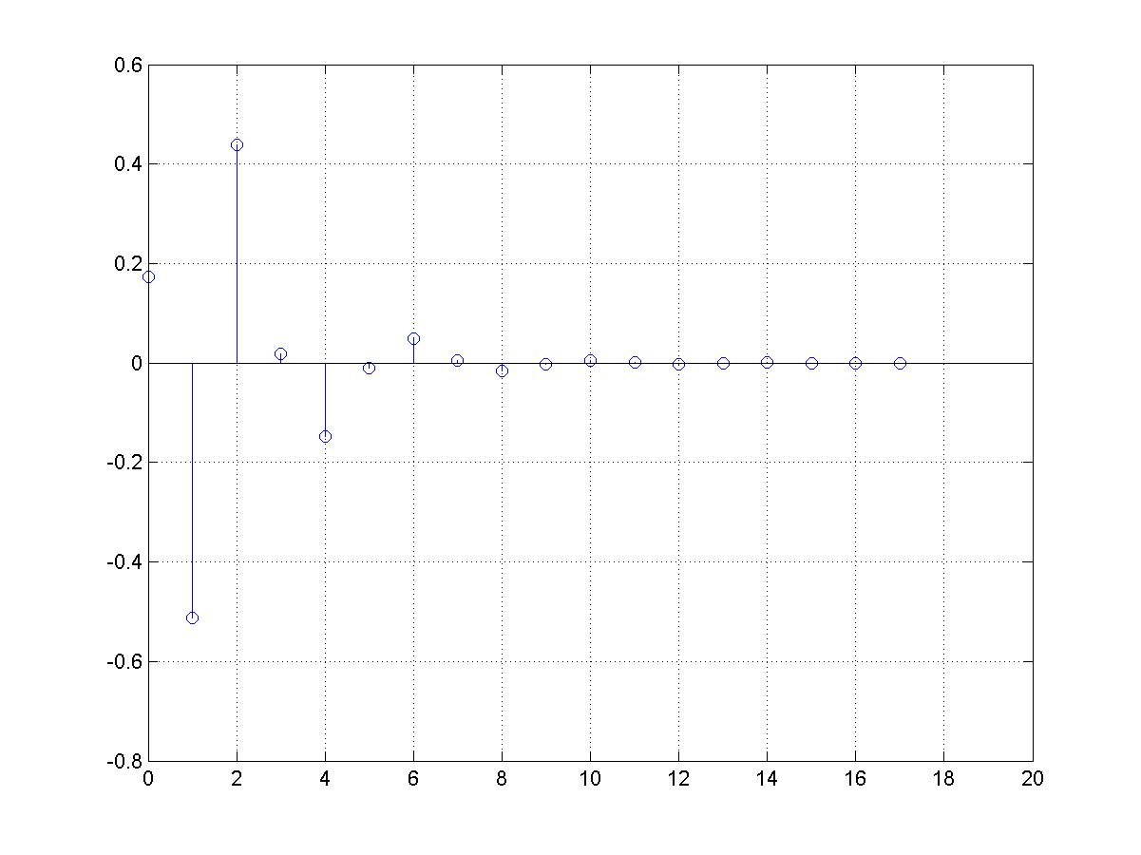

Переходная характеристика

Текст программы:

b=[20 -60 60 -20]

a=[115.4801498 -5.28204345 38.55727889 -0.480403162]

h=impz(b,a)

stem(0:length(h)-1, h), grid

n=[0 19]

x=ones(1,21)

y=filter(b,a,x)

stem(0:length(y)-1, y), grid
UR | 0.1732 | -0.3385 | 0.0999 | 0.1183 | -0.0293 | -0.0404 | 0.0084
N | 0 | 1 | 2 | 3 | 4 | 5 | 6
UR | 0.0138 | -0.0024 | -0.0047 | 0.0006 | 0.0016 | -0.0002 | -0.0005
N | 7 | 8 | 9 | 10 | 11 | 12 | 13
UR | 0 | 0.0002 | 0 | -0.0001 | 0 | 0 | 0
N | 14 | 15 | 16 | 17 | 18 | 19 | 20

по таблице значений построим график

